# 大学新生入学管理系统

# 可行性分析（SN005）

|  |  |
| --- | --- |
| 文件信息 | |
| 文件状态 | [ ]草稿 [√]正在修改 [ ]正式发布 |
| 文件标识 | 20171009-BXY |
| 当前版本 | 1.0 |
| 作者 | |
| 姓名 | 白星月 |
| 学号 | 2014011417 |
| 团队 | Supreme |
| 完成日期 | 2017/10/09 |
| 版本更新信息 | 初稿 |

目录

1 引言 3

1.1 使用人员 3

1.2 编写目的 3

1.3 背景 3

1.4 定义与缩写 3

1.5 参考资料 3

2 可行性研究前提 3

2.1 要求 4

2.2目标 4

2.3 条件假定和限制 5

2.4 进行可行性研究的方法 5

2.5 评价尺度 5

3 对现有系统的分析 6

4 所建议的系统的说明 6

5 可选择的其他方案 6

6 投资效益可行性分析 6

6.1支出 6

6.2 收益 6

6.3 收益-投资比 6

6.4 投资回收周期 7

6.5敏感性分析 7

7 时间和资源可行性分析 7

8技术可行性分析 7

9社会因素方面的可行性分析 8

9.1 市场分析 8

9.2 政策分析 8

9.3竞争实力分析 8

9.4知识产权分析 8

10 结论 8

## 引言

### 1.1 使用人员

本文档的预期使用人员包括用户、开发人员、营销人员、测试人员、文档编写人员等。

### 1.2 编写目的

以文件的形式给企业的决策层提供项目实施的参考依据，其中包括项目存在的风险、项目需要的投资和能够收获的最大效益

### 1.3 背景

北京信息科技大学是北京公立大学，为了解决大一新生的管理问题，消除辅导员老师和大一学生之间的壁垒，故开发“大学新生入学管理系统”。

### 1.4 定义与缩写

可行性分析：通过对项目的主要内容和配套条件，如市场需求、资源供应、建设规模、工艺路线、设备选型、环境影响、资金筹措、盈利能力等，从技术、经济、工程等方面进行调查研究和分析比较，并对项目建成以后可能取得的财务、经济效益及社会环境影响进行预测，从而提出该项目是否值得投资和如何进行建设的咨询意见，为项目决策提供依据的一种综合性的系统分析方法。可行性分析应具有预见性、公正性、可靠性、科学性的特点。

### 1.5 参考资料

根据《GB8567-88计算机软件产品开发文件编制指南》中可行性分析的要求，制定可行性分析研究报告。

## 可行性研究前提

技术可行性分析之前，首先应该明确软件设计的基本要求、目标以及对要完成目标所要实现的任务，然后再具体的展开技术可行性阶段（如图下所示）的分析。

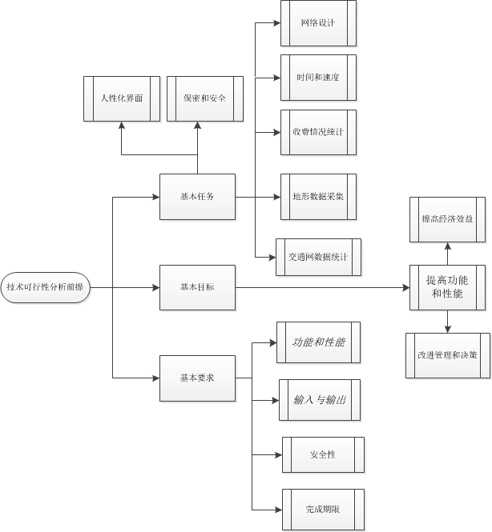

图 1技术可行性分析图

### 2.1 要求

大学新生入学管理系统必须提供学校信息、学校地图和用户信息的基础设置；提供强大的多条件查询信息、更新信息等信息管理功能；可以分不同权限、不同用户对该系统进行操作。另外，该系统还必须保证数据的安全性、完整性和准确性。

### 2.2目标

针对用户提出的软件开发的要求，团队经过共同的研究以及与用户之间的不断的沟通，对要求的细化等工作，制订了此次软件开发任务的具体的目标，以增强对团队完成任务的积极性，增加团队开发进度的紧迫感，更多的是让软件实现的功能能够更好的满足用户的需求，而不会在软件开发的过程中遗漏一些任务。总之一句话，制订目标就是为了更好的完成软件开发的任务，加快开发进度，满足用户的要求，具体的目标如下几项（如图2所示）：

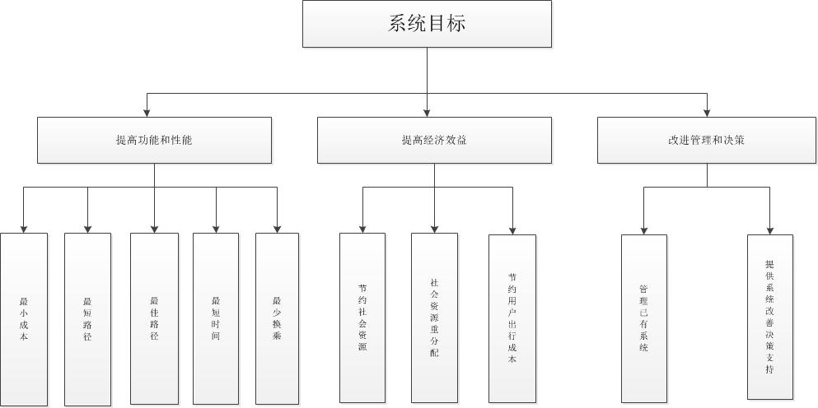

图 2系统开发目标列表图

大学新生入学管理系统的目标是针对大一新生的管理问题，消除辅导员老师和大一学生之间的壁垒。

### 2.3 条件假定和限制

为实现大学新生入学管理的信息化管理，必须对操作人员进行培训，而且将原有的学生信息转化为信息化数据，需要操作员花费大量时间和精力来完成。为了系统在用户端正常运行，必须在两月的时间内交付用户使用。

系统分析人员需要2天内到位，用户需要5天时间确认需求分析文档。去除其中可能出现的问题，例如用户可能临时有事，占用6天时间确认需求分析。那么程序开发人员需要在1月零15天的时间内进行系统设计、程序编码、系统测试、程序调试和网站部署工作。其间，还包括了员工每周的休息时间。

### 2.4 进行可行性研究的方法

主要采用网络调查、用户调查、专家咨询、市场相关产品以及同类产品调查等方法进行研究。

### 2.5 评价尺度

根据用户的要求，项目主要以大学新生查询学校各种信息，辅导员和班主任管理新生信息、发布公告的功能为主。减少辅导员和班主任的工作量，并为大学新生提供方便的学校信息。

## 对现有系统的分析

在大学新生入学管理系统开发之前，应首先对当前国内外的已经存在的软件进行熟悉和了解，对已有软件的功能进行分析，看是否可以满足当期需求，若能，那么软件的开发就已经失去了经济效益，也就没有开发的必要了；若不能满足用户的需求，才有开发这些系统的必要性，因此对现有的软件系统分析是十分重要的，也是必不可少的。

对现有的北京信息科技大学教务管理系统进行分析发现，现有的教务管理系统并不能满足大学新生及班主任、辅导员的要求，并不能方便大学新生查询学校各种信息，也不能方便班主任和辅导员对大学新生的管理。

故我们需要开发大学新生入学管理系统。

## 所建议的系统的说明

无

## 可选择的其他方案

无

## 投资效益可行性分析

### 6.1支出

根据系统的规模及项目的开发周期（两个月），本小组决定投入11个人。因为是课程项目所以不存在经费支出。

### 6.2 收益

项目完成后会给公司提供资源储备，包括技术、经验的积累，其后再开发类似的项目时，可以极大地缩短项目开发周期。

### 6.3 收益-投资比

因为是课程项目所以不存在收益-投资比。

### 6.4 投资回收周期

因为是课程项目所以不存在投资回收周期。

### 6.5敏感性分析

因为是课程项目所以不存在敏感性分析。

## 时间和资源可行性分析

本项目开发周期为2个月，所以时间充足。

本项目不需要过多资源，所以可行性强。

## 8技术可行性分析

考虑到软件设计在技术方面的构想方面的局限性和优越性，综合各种因素，需要对软件在设计技术方面的各个方面的具体的可行性进行具体的分析，下面将从多个角度来具体阐述一下大学新生入学管理系统技术可行性：

（1）在软件设计的时候，本团队从一开始就采用JAVA WEB编程，使用当前流行的编译语言JAVA和数据库软件MySQL，在设计数据库的时候使用数据库设计软件navicat，大学新生入学管理系统主要是对各种信息进行管理。因此软件在思想和设计原理上是可行的。

（2）好的软件系统的开发离不开的程序员的共同努力，而好的程序员团队也需要有良好的合作精神才能见软件系统设计的满足用户的需求。 本团队的程序员在去年就已经深入的学习过JAVA WE程序编程，尤其是对其中对于网络和数据库的编程也是深有研究，其中针对数据库以及网络的编程都有研究。而且团队在人数上也是可以满足要求的，其中一名主程序员，两名是辅助，共同完成程序的设计、调试、运行和维护。而且程序的设计之初比较重要的是有一个好的软件架构，设计界面等比较基础但是十分重要的内容，这些是在完成各个模块之前都预先设计好的。

因此，综合分析程序员的数量和素质，在预期内完成高质量的软件设计是没有问题的。

（3）虽然在软件开发的过程中可能会遇到各种各样的问题，但是无论是技术上的还是用户需求方面的问题都是可以在某种程度上是可以得到解决的，下面将从几个方面来具体介绍一下软件系统在诸多限制和局限性的基础上仍然可行的原因：

（a）在界面设计上我们会花费专门的时间和人员去设计符合人们需求的人性化的界面，并且尽可能多的考虑用户在视觉上的体验。

（b）在数据库设计上，本团队使用的是数据库的第三范式，尽量减少数据的冗余，因此在数据库设计上的问题也是可以解决的。

（c）当前的网络技术迅速发展，为人们的生活提供了大量的方便，与此同时，人们各方面的信息安全受到威胁，不能完全保证人们在使用网络的过程中信息的安全性。但是，采用当前先进的加密技术，对用户的重要信息进行加密是能够保证用户的信息安全的，并且提醒用户设置比较复杂的密码，而且最好是能够定期更改密码，以防止个人信息的泄露，因此网络局限性也可以通过改变而解决。

（4）通过对软件系统开发任务以及用户需求的综合考虑，我们制定出软件在各个开发阶段的计划以及严格的时间进程，因此软件可以按照客户的要求如期完成。

## 9社会因素方面的可行性分析

### 9.1 市场分析

无

### 9.2 政策分析

符合中国的互联网法律与政策。

### 9.3竞争实力分析

因为主要是针对北京信息科技大学的新生入学进行管理，所以不存在竞争实力。

### 9.4知识产权分析

无

## 10 结论

根据上面的分析，在技术上不会存在问题，因此项目延期的可能性很小。在效益上本校组的效益比较可观。在本小组今后发展上，可以储备网站开发的经验和资源，因此认为该项目可以开发。